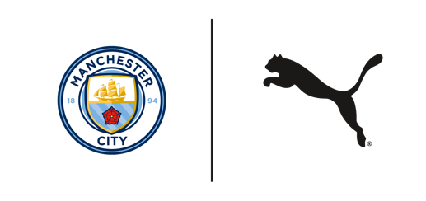
Informacja prasowa
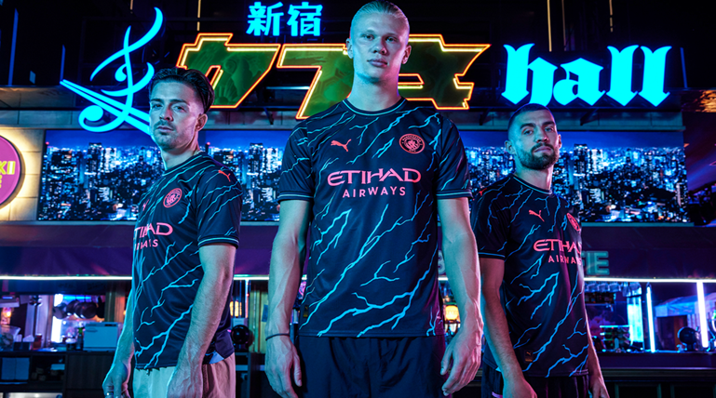

PUMA i Manchester City w Tokio przedstawiają trzeci, elektryzujący komplet strojów na sezon 2023/24

Warszawa, 25 lipca 2023 r. – Globalna firma sportowa PUMA i zdobywcy potrójnej korony - Manchester City, zaprezentowali dziś elektryzujący, trzeci zestaw strojów - zaprojektowany tak, aby uosabiał dynamizm pulsującego życiem miasta Manchester. Nowy zestaw został zaprezentowany w Tokio w Japonii w ramach przedsezonowego tournée City.

Manchester City, drużyna przełamująca schematy, nadal redefiniuje grę w piłkę nożną - sposób, w jaki jest rozgrywana, trenowana i postrzegana. Trzeci zestaw na sezon 2023/24 jest manifestacją elektryzującego stylu gry City i ekscytującej atmosfery, która otacza każdy mecz. Projekt koszulki zawiera wzór iskier elektrycznych, połączony z neonowo różowymi wersjami herbu klubu i logo partnerów. Teraz podczas oglądania meczu nie tylko czujesz ładunek elektryczny City, ale także go widzisz.

"Energia elektryczna, którą Manchester City wnosi na boisko każdego tygodnia, jest czymś niezwykłym" - powiedział Marco Mueller, starszy dyrektor ds. zarządzania linią produktów PUMA Teamsport Apparel. "Te stroje zostały stworzone, aby to odzwierciedlić - koszulka została zaprojektowana tak, aby wzbudzić w fanach takie same emocje, jakie gra w piłkę nożną wywołuje w nas wszystkich. Projekt trzeciej koszulki oddaje hołd temu, co Manchester City reprezentuje jako klub piłkarski, zarówno na boisku, jak i poza nim, oraz energii Manchesteru jako miasta".

"Absolutnie uwielbiam nowy, trzeci zestaw, przyciąga wzrok i będzie wyglądał genialnie na boisku - nie mogę się doczekać, aby go założyć w naszym meczu przeciwko Bayernowi Monachium w tym tygodniu w Tokio" - powiedział Jack Grealish. "To było niesamowite doświadczenie odwiedzić i nakręcić naszą kampanię w Tokio, to wyjątkowe miejsce i wspaniale, że możemy odsłonić nasz nowy zestaw tutaj podczas meczów przedsezonowych".

Aby wprowadzić na rynek nowy zestaw, PUMA i Manchester City połączyły piłkę nożną z japońską kulturą, nagrywając materiały z piłkarzami w słynnej Tokyo Kabuki Hall oraz z modelami w kluczowych lokalizacjach japońskiej stolicy podczas przedsezonowego tournee drużyny po Azji. Trzeci zestaw zadebiutuje na boisku 26 lipca na Stadionie Narodowym Japonii w meczu Manchester City - FC Bayern Monachium.

Nowa koszulka Authentic wykorzystuje najnowocześniejsze technologie, aby zapewnić optymalną wydajność i komfort na boisku. Zaprojektowany z tkaniny ULTRAWEAVE zestaw ma strukturalną, rozciągliwą w 4 kierunkach konstrukcję, która zmniejsza wagę i tarcie, umożliwiając graczom swobodne i wygodne poruszanie się. Technologia dryCELL zintegrowana z tkaniną została zaprojektowana tak, aby chronić ciało przed potem.

Wersja Replica jest podobnie wyposażona w technologię odprowadzania potu dryCELL, aby zapewnić suchość i wygodę przez 90 minut i dłużej - bez względu na czas, boisko czy miejsce. Obie koszulki są wykonane w 100% z materiałów pochodzących z recyklingu, z wyjątkiem wykończeń i dekoracji, co stanowi krok w kierunku lepszej przyszłości.

Zestaw Electrifying Manchester City Third jest dostępny od 25 lipca w sklepach PUMA, na stronie PUMA.com, w sklepie City na stadionie Etihad, na stronie mancity.com/shop oraz u wybranych sprzedawców detalicznych na całym świecie.

Zdjęcia:
Manchester City Trzeci zestaw – zdjęcia graczy
Manchester City Trzeci zestaw – zdjęcia modelek i modeli
Manchester City Trzeci zestaw – zdjęcia produktowe

Wideo:
YouTube

Kontakt dla mediów:
Marcin Lewandowski, Biuro prasowe PUMA – marcin.lewadowski@mslgroup.com, tel: 608 390 858

PUMA
PUMA to jedna z wiodących światowych marek, projektująca, rozwijająca, sprzedająca i wprowadzająca na rynek obuwie, odzież i akcesoria sportowe. Od 75 lat PUMA nieustannie rozwija sport i kulturę, tworząc produkty dla najszybszych sportowców świata. PUMA oferuje wydajne produkty lifestylowe inspirowane sportem, w takich kategoriach jak piłka nożna, bieganie i trening, koszykówka, golf i sporty motorowe. PUMA współpracuje ze znanymi projektantami oraz markami, dzięki czemu łączy motywy sportowe z kulturą i modą uliczną. Grupa PUMA jest właścicielem marek PUMA, Cobra Golf i stichd. Firma dystrybuuje swoje produkty w ponad 120 krajach, zatrudnia około 20 000 osób na całym świecie, a jej siedziba znajduje się w Herzogenaurach w Niemczech.

